Государственное бюджетное образовательное учреждение
Нижегородский кадетский корпус Приволжского федерального округа
имени генерала армии Маргелова В.Ф. (ГБОУ НКК)
Нижегородская область, Балахнинский муниципальный округ

Федеральный этап Всероссийского конкурса юных исследователей окружающей среды им. Б.В. Всесвятского 2025-2026 гг.

Номинация
«Прикладная клеточная биология, биотехнология, генетика и селекция»

Использование структурированной воды, полученной инновационными методами, при прорастании семян и развитии растений в приусадебном растениеводстве

Выполнил:
Ракаев Вадим Денисович,
обучающийся 10 А класса ГБОУ НКК

Руководитель:
Молькова Нонна Вячеславовна,
учитель биологии ГБОУ НКК
+79036008076, non6410@yandex.ru

д. Истомино
2025-2026 г.
Содержание
Введение……………………………………………………………………… 3
ГЛАВА 1 ……………………………………………………………………...6
  - Структурированная вода ...………………………………………….... .6
1.2. Влияние структурированной воды на живые организмы……… ….…..8
1.3. Применение структурированной воды в растениеводстве …….……10
1.4. Физико-химические свойства структурированной воды ……………..11
1.5. Получение структурированной воды ………………………………..…12
ГЛАВА 2 …………………………………………………………….…..…....17
2.1. Методика и материалы .…..…………………………………………… 17
2.2. Эксперимент .…..………………………………………………………..19
Заключение ……………………………………………………………….…..23
Литература и источники………………………………..……………….…....24
ПРИЛОЖЕНИЯ……………………………………………………………….25

Введение
Мы - водные организмы. Теряя воду, человек умирает.
В пожилом возрасте остается до 50% воды, в зрелом - 60 - 70%,
в организме новорожденного - 80%,
у эмбриона, когда уже сформированы скелет и органы, - 97%!
Представьте, что происходит оттого, что наша водная матрица загрязняется!
Наладьте водный обмен в организме, очистите свою водную матрицу, и вы не только будете здоровы, но и сможете увеличить продолжительность жизни.
Ю.А. Рахманин,
вице-президент РАЕН, д.м.н., профессор, академик РАН, заслуженный деятель наук РФ

Ни для кого не секрет, что вода – основа жизни на Земле. Мы все приходим в этот мир благодаря воде, поддерживаем свой организм в хорошем состоянии с ее помощью. Качество воды - одна из главных экологических проблем человечества. От него зависит состояние здоровья населения, животных и растений как участников пищевых цепей.
Одним из современных и перспективных направлений улучшения качества воды является ее структурирование. Учеными доказано, что вода, которая имеет особую - кластерную структуру, обладает более высокими органолептическими свойствами, соотношением минеральных веществ и примесей, что оказывает положительное влияние на метаболические процессы в организме и поддержание его гомеостаза [1].
Ученым давно были известны множество «необъяснимых свойств воды», отличающих её от большинства других химических веществ, встречающихся в жидком состоянии. Некоторые из них, например, делают возможной жизнь в реках, озерах и на их поверхности. Объяснить эти свойства на основании лишь строения и химических параметров молекул воды ученые до последнего времени не могли. Секрет крылся в структуре, в которую самоорганизуются молекулы жидкой воды. [6]
Пространственно-временные условия … определяют периодические изменения электрофизических свойств среды, включая метаболические процессы в живых организмах. [2]
Есть данные, о проведении медицинских исследований с использованием структурированной воды: «Подбирались люди, перенесшие радиационное облучение. Одним давалась обработанная вода, другим - необработанная, но больные не знали, какую воду им дают. И даже врачи не знали, знал только организатор эксперимента. Мы докладывали результаты на ученом совете, и там им поражались. Абсолютно четкие положительные эффекты зарегистрированы научными отчетами института» - говорит Вице-президент РАЕН, д.м.н., профессор, академик РАН, заслуженный деятель наук РФ Ю.А. Рахманин. [5]
В научной литературе приводятся данные о том, что ежедневный прием 2 л структурированной воды человеком способствует уменьшению личностной и ситуационной тревожности, улучшению самочувствия, настроения, повышению активности. Это открывает возможность рекомендовать структурированную воду как простой и доступный способ укрепления психофизического здоровья. [4]
Но в связи с запретом в учебно-исследовательской деятельности экспериментов над человеком даже с таким безобидным веществом как вода, мы решили провести эксперимент с использованием структурированной воды с растениями. Нами были найдены данные о положительном влиянии структурированной воды в различных областях сельского хозяйства. В рыбоводстве, птицеводстве и растениеводстве. [1 ]
В начале работы была выдвинута гипотеза: структурирование воды изменяет ее свойства и улучшает прорастание семян и рост растений.
Цель работы: Изучить влияние структурированной воды на прорастание семян, рост растений.
Задачи:
- проанализировать литературу по данному исследованию и узнать, что такое структурированная вода и методы ее получения;
2. выяснить, как структурированная вода влияет на живые организмы и в частности растения;
3. получить структурированную воду;
4. заложить опыты с семенами растений и воды, структурированной разными способами и обычной отстоянной воды;
5. провести эксперимент, показывающий прорастание семян и рост растений под влиянием структурированной воды.
Объект исследования: структурированная вода.
Предмет исследования: прорастание семян и рост растений.
Методы исследования: анализ литературы по проблеме исследования; экспериментальный - изготовление структурированной воды; сравнение и описание изменений, происходящих с предметом исследования; постановка опытов и наблюдение; обработка данных и анализ результатов.
Практическая значимость данной работы состоит в том, что доказательство положительного влияния структурированной воды, с помощью традиционных и новых технологий, основанная на наших опытах, может использоваться при выращивании и уходе за рассадой, комнатными растениями в условиях квартир и получению хорошего урожая овощных культур.

Глава 1
  - Структурированная вода
Всем известно, что молекула воды (Н2О) имеет строение, придающее ей свойство полярности, т.е. она является диполем (биполем). (рис 1)
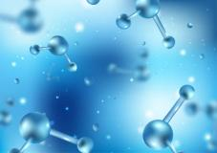 рис.1 Диполь воды
В последнее время наука стала рассматривать воду не только как объект исследования с химической точки зрения. Большинство современных открытий совершается на стыке наук. Одним из таких открытий является структурированная вода.
Структура воды – это то, как организованы ее молекулы. Молекулы структурированной воды не разбросаны хаотично, а сцеплены друг с другом в единую структуру.
Воду с упорядоченной структурой кристаллической решетки называют «структурированной» биологически активированной водой.
Современная наука обнаружила множество разновидностей структуры воды. Разная вода имеет свою определённую структуру. (Рис 2) По некоторым данным кластеры – это ячейки, которые обладают особой молекулярной шестигранной структурой.
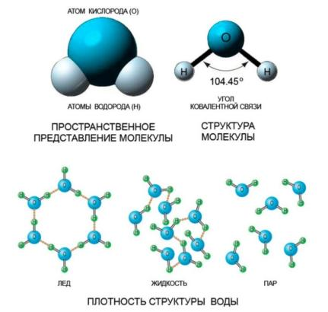рис.2 Структуры воды
Молекулы структурированной воды, объединяясь, образуют кластеры. Кластер есть структурная единица воды, состоящая из клатратов, природа которых обусловлена дальними кулоновскими силами.
Уникальные свойства воды обусловлены квантовыми особенностями строения ее молекул. Водородные связи в воде между ее молекулами непрерывно разрушаются и восстанавливаются в пикосекундном масштабе времени. Современные методы, такие как рентгеновская спектроскопия, рамановское, комптоновское и малоугловое рассеяние, позволяют изучать надмолекулярное строение воды и взаимную ориентацию молекул. Вода, состоящая из множества кластеров различных типов, образует иерархическую пространственную жидкокристаллическую структуру, которая может воспринимать и хранить огромные объёмы информации. [3]
Многолетние работы ученных (Андерс Нильсон в США, Масару Эмото в Японии, Стехин А.А. и Яковлева Г.В. в Росссии) прояснили, что существовавшие до сих пор представления о молекулярной структуре воды были неверными. Оказалось, что её молекулы формируют не одну структуру, а одновременно два типа структур, существующих в жидкости вне зависимости от температуры. Один тип структуры формируется в виде сгустков примерно по 100 молекул, структура которых напоминает структуру льда – это и есть структурированная вода. Второй тип структуры, окружающей сгустки, гораздо менее упорядочен. [6]
В естественной среде образцом структурированной воды является талая вода и вода из горных источников. Воду можно структурировать с помощью механических факторов, таких как барботаж сжатым воздухом, активное перемешивание, кроме того, можно использовать действие экстремальных температур – замораживание и размораживание. Омагничивание, т. е. пропускание воды через магнитное поле, также является одним из способов структурирования воды [5, 6].
Эта вода легко усваивается организмом, т. к. по своему строению она близка к внутриклеточной жидкости, жидкости плазмы крови и лимфы. [1]
  - Влияние структурированной воды на живые организмы
Научными данными доказано, что вода, которая имеет кластерную структуру оказывает положительное влияние на метаболические процессы в организме и поддержание его гомеостаза. Вода заполняет все пространство внутри клеток и межклеточное пространство. Являясь основной жидкостью всех живых организмов, она растворяет питательные вещества, представляет собой среду для безопасного выведения токсинов и продуктов жизнедеятельности, определяет качество крови, влияет на окислительно-восстановительные процессы. Вода, которая имеет отрицательный окислительно-восстановительный потенциал (ОВП), легче усваивается организмом и возмещает потерянные заряды и энергию живым клеткам. Структурированная биологически активированная вода имеет ОВП, близкий к ОВП внутренней среды организма, благодаря чему обладает антиоксидантными свойствами. [1]
Структурированая вода - это вода, имеющая структуру, схожую со структурой воды в плазме крови, лимфы и внутриклеточной жидкости. На употребление именно такой воды генетически настроен наш организм. Эта вода, наиболее близкая к воде человеческого организма, обладает свойством антиокисления и потому имеет способность выводить свободные радикалы; улучшает действие антител; улучшает способность клеток к самозаживлению; обогащает клетки организма кислородом; нейтрализует pH-среду человеческого тела; повышает проницаемость биологических мембран тканевых клеток, что снижает количество холестерина в крови и печени, регулирует артериальное давление, повышает обмен веществ. [6]
Вице-президент РАЕН, д.м.н., профессор, академик РАН, заслуженный деятель наук РФ Ю.А. Рахманин рассказывает о важности связи ученых биологов и физиков в медицинских исследованиях, связанных с водой: «На основе эффекта Кирлиан (Приложение 1) мы развили методику, которая позволяет видеть в динамике изменения сигнала свечения воды, вызванного электрическим полем, под воздействием, скажем, молитвы, человеческих эмоций... Это запись динамики свечения воды в тот момент, когда на нее начинает воздействовать человек, обладающий особыми свойствами. Мы видим, что сигнал резко увеличивается. Но среди людей, которые заявляют, что они могут это делать, действительно могут не более 2%. Есть приборы, которые меняют структуру воды. Это регистрируется различными физическими методами, и наша задача как ученых разобраться, может ли такая вода быть благоприятной для организма человека… Воду бомбардируют в Объединенном институте ядерных исследований и получают своеобразные эффекты. Есть эффекты в экспериментах на животных. Но еще очень много непознанного. Мы, медики, хотим вести эти исследования в стыковке с вами, физиками». [5]
Активный интерес современных исследователей к изучению структуры воды, ее уникальных биологических и физических свойств обусловлен особенностями структурированной воды: в ней отсутствуют примеси, она сходна по своим свойствам с биологическими жидкостями, входящими в состав клеток животных и растительных организмов. Вслед за оценкой эффективности применения структурированной биологически активной воды, впервые проведенной в исследовании на аквариумных рыбках, положительное влияние структурированной воды на показатели прироста было отмечено у форели и карпа, а также у осетровых (стерляди). Отрицательно заряженная структурированная вода оказывает биостимулирующее действие на рыб, что проявляется в повышении выживаемости, оплодотворяемости икры, ускорении темпа роста молоди, снижении нагрузки патогенной микрофлоры на организм гидробионтов. Отмечено положительное влияние структурированной воды и в других областях сельского хозяйства. В птицеводстве эффективность структурированной воды проявилась в улучшенном органогенезе и функционировании всех систем органов уток и кур, повышении продуктивности и улучшении качества выращиваемой продукции, снижении заболеваемости и, соответственно, падежа птицы при выпаивании структурированной водой. Использование активированной воды при выращивании птиц и животных позволяет минимизировать применение антибиотиков, стимуляторов роста, витаминов и минеральных веществ. Обработка семян зерновых и овощных культур перед посевом структурированной водой позволяет значительно повысить всхожесть, увеличить продуктивность и повысить качество получаемой продукции, а так же снизить сроки ее производства. [1]
  - Применение структурированной воды в растениеводстве
Одним из перспективных направлений повышения урожайности и качества сельскохозяйственных культур является предпосевная обработка семенного материала зерновых и овощных культур. В течение нескольких лет целым рядом сельскохозяйственных организаций были проведены эксперименты по использованию технологии предпосевной активации семенного материала структурированной водой. Результаты свидетельствуют о более высокой продуктивности культур и их качественных показателях, повышении устойчивости к неблагоприятным температурно-климатическим и агрохимическим условиям (засухе, пониженным температурам, ветровой нагрузке, обеднённым почвам и т.д.), устойчивости к заболеваниям, а также микробиологическому и грибковому поражению.
В ряде хозяйств на опытных делянках продуктивность по некоторым культурам увеличивалась в несколько раз. В статье «Получение структурированной воды и ее использование в технологиях сельского хозяйства» Серебряков Р. А., Степанов А.П. представляют данные о состоянии делянок с сахарной свеклой осенью перед уборкой урожая, где на одной из делянок семена перед посадкой замачивались обычной водой, а на другой – структурированной водой. Сахарная свёкла, семена которой замачивались структурированной водой, в сложных условиях высокогорья Армении (Ширакская область), набирала вес до 20 кг, а корнеплоды весом 10 кг составляли большую часть урожая, высота стеблей кукурузы достигала 3 м, початки большие.
Подсолнухи достигали 30 см в диаметре, а их листья, также как и листья кукурузы, были пышными и сочными. Значительно отличался рост образцов семян озимой пшеницы, обработанных обычной водой и структурированной водой (Татарстан, 2004 г.). Опытный высев овощных культур, прошедших ту же предпосевную обработку в условиях личного хозяйства (огурцы, морковь, свекла) на Урале (г. Екатеринбург) дает в 2-4 раза более высокую продуктивность, содержание нитратов уменьшается примерно в 2 раза. При этом семена всходят значительно быстрее, чем в контроле (замачивание в необработанной воде), на 2 недели раньше созревают и обладают более высокой пищевой ценностью, содержат меньше химических примесей. [6]
В связи со всем этим сегодняшняя наука проявляет активный интерес к изучению структуры воды, а также ее уникальных свойств.
  - Физико-химические свойства структурированной воды
Вода имеет необычные физико-химические свойства и термодинамические параметры. Уникальные свойства воды обусловлены квантовыми особенностями строения ее молекул.
Структурированная вода - абсолютно чистая. Она не должна содержать хлора и его соединений, солей тяжелых металлов, нитратов, пестицидов, бактерий, грибков, органических веществ и т.д.;
Вода должна быть «жидкой», легкоусвояемой, т.е. степень поверхностного натяжения между молекулами воды должна быть около 43 дин/см (водопроводная вода имеет степень поверхностного натяжения около 73 дин/см).
Вода должна быть слабощелочная с pH>7 по другим источникам нейтральный рН (7,5). Это позволяет лучше сохранять кислотно-щелочное равновесие жидкостей организма.
ОВП (окислительно-восстановительный потенциал) воды должен соответствовать ОВП межклеточной жидкости, т.е. быть в пределах от -100 до -200 милливольт (мВ), тогда организму не надо тратить дополнительную энергию на выравнивание ОВП (ОВП водопроводной воды от +300 до +400 мВ). [6]
Вопрос о сохранности структурированной воды спорный. В одних источниках написано, что структурированная вода сохраняет свои свойства не более 10 - 12 - 20 часов. Упорядоченная структура быстро разрушается самостоятельно вследствие теплового движения молекул воды и полностью разрушается при внесении возмущения в структурированную среду (например, при перемешивании).
Однако есть информация, что при воздействии мощным торсионным полем информационная структура воды может сохраняться достаточно долгое время — до нескольких лет после разового воздействия.
Так же известно, что особой структурой обладает крещенская вода, сохраняющая свои свойства в течении длительного времени.
Технология активации воды, разработанная в XX в., продолжает совершенствоваться в настоящее время.
  - Получение структурированной воды
В природе известны места, в которых вода обладает уникальными свойствами, близкими к внутриклеточной воде. Как уже говорилось – это родниковая вода, особенно в горных местностях, где она образуется в результате таяния ледников. Потрясающими свойствами обладает питьевая вода коралловых атоллов, состоящих из белых кораллов типа Санго (острова Окинава и Токуносима). Порошок коралла при смешивании с водой изменяет её и обеспечивает воде параметры pH и ОВП, близкие к параметрам внутриклеточной вводы.
В последние годы появились технические методы и устройства для получения структурированной воды: электронные, электромагнитные, механические, технологии вихревой кавитационной энергетики и т.д. Некоторые из указанных технологий (например, вихревая гидрокавитационная установка) позволяют получать структурированную воду сразу из неочищенной воды (например, из водопроводной воды), попутно очищая её от твердых частиц, химических соединений и биологических составляющих. На этих установках можно получать структурированную воду с требуемыми (заданными) параметрами воды (pH, ОВП, степень поверхностного натяжения и т.д.). [6]
Рахманин Ю.А. пишет: «Мы изучили около 28 технологий. Это воздействия холодной плазмой, лазером, электрическим разрядом, высоковольтные, низковольтные, электрохимия, мембранная технология... И все ведет к изменению структуры воды. Дальше мы брали воду, имеющую определенную структуру, и ставили рядом воду, не обладающую этой структурой. И свойства структурированной воды передавались соседней воде. Это доказано в десятках биологических экспериментов, на 15 видах микроорганизмов, на всех водных светящихся бактериях: эколемы, инфузории, дафнии... И на организме человека. А для того, чтобы судить об изменении структуры воды, мы использовали ядерно-магнитный резонанс и инфракрасную спектроскопию. С нами работали серьезные физики». [5]
Самый экономичный, экологичный и доступный метод получения структурированной воды - «вымораживание». Для получения структурированной воды этим способом понадобится: обычная вода, можно из-под крана; эмалированная кастрюля объемом 5 литров; морозильная камера, способная вместить в себя вышеуказанную кастрюлю, объемом в 5 литров. Наливаем жидкость из-под крана в кастрюлю, так, чтобы до краев оставалось пару сантиметров, и ставим емкость в морозильник. Ждем, пока не образуется корочка льда, толщиной несколько миллиметров. Считается, что эта вода, то есть та вода, которая застывает в первую очередь, является тяжелой, содержит в себе дейтерий. Поэтому ледок убираем и ставим кастрюлю опять в морозильник. Ждем, пока жидкость замерзнет примерно на 2/3. Теперь оставшуюся воду выливаем в канализацию. В ней находятся все примеси, которые были в жидкости. Лед же извлекаем и оттаиваем. То, что получилось, и есть структурированная вода. [14]
Существуют специальные приборы для структурирования воды.
Самым эффективным способом получения структурированной воды на современном этапе развития науки является совмещение активного перемешивания с последующим воздействием магнитного поля. Все современные приборы для структуризации воды в основном работают по принципу перемешивания воды магнитным стержнем или пропускания воды через воронку для формирования турбулентного движения, с магнитами, прикрепленными к дну воронки. При использовании магнитного стержня для структуризации возможна обработка небольшого количества воды, второй способ может применяться для значительных объемов.
Одним из таких приборов является «Аквалид». Принцип работы установки «Аквалид» основан на осветлении воды и тонкой фильтрации до 1 мкм, основным фильтрующим элементом является перлит. Благодаря этому вода не только очищается, но и структурируется. Такая степень фильтрации гарантирует полное осветление воды, включая ее очистку от нерастворимых примесей металлов, в том числе железа и марганца.
Достаточно известным и распространенным прибором является «Структуризатор воды EWO». Основной составной частью прибора выступает турбулизационный элемент, изменяющий физико-химические свойства и структуру обрабатываемой в потоке воды.
Принцип действия прибора «Vital Water» основан на совмещенном действии за счет комбинации системы фильтров со структуризатором воды. Водопроводная вода из крана попадает в емкость прибора, где проходит очистку через систему фильтров, а затем попадает на структуризатор, где и происходит окончательная водоподготовка.
К инновационным способам активации воды относится использование нано керамики. (рис.3) Керамический материал, изготовленный на основе вулканических пород и минеральных комплексов, который излучает инфракрасные волны. В состав нано керамики входит более 60 полезных элементов. С помощью нано технологий все материалы измельчаются до мелких нано -частиц, потом их прессуют в определенные формы и прогревают при температуре 1 300 градусов.
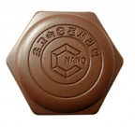 рис.3 Нано керамика
Структурированная вода с помощью нано керамики готовиться очень просто: водопроводную воду пропускают через обычный домашний фильтр, а затем в воду кладут нано керамику. Благодаря инфракрасным волнам, которые излучает нано керамика, вода через несколько часов становится структурированной.
Так же для получения этой особой воды используются прибор биорезонантной терапии LifeBalance, в котором есть программа «структурирование воды» и вещество аквабиотик Matrix Relictum, о которых речь пойдет в следующей главе.
Выводы по Главе 1
Понятие «структурированная вода» достаточно спорно. Общепризнанного определения структурированной воды нет, принято, что это особым образом организованные молекулы воды, сцепленные друг с другом в единую структуру.
Установлено, что структурированная вода очищается в процессе её получения, сохраняются ее естественные свойства, которые обуславливают её каталическую и биокаталитическую активность. Это приводит к усилению других свойств воды, позволяющих быть устойчивой по отношению к углеводородным загрязнителям, активируются естественные процессы самоокисления вредных химических соединений и их осаждение, подавляется активность патогенной микрофлоры.
Структурированная вода оказывает благотворное влияние на организм человека, оказывает биостимулирующее действие на рыб, снижает нагрузки патогенной микрофлоры на организм и других гидробионтов. Отмечено положительное влияние структурированной воды и в птицеводстве, позволяя минимизировать применение антибиотиков, стимуляторов роста, витаминов и минеральных веществ.
Как результат, при обработке структурированной водой различных видов растений происходит: значительное ускорение их роста, улучшение химического состава плодов, повышение продуктивности растений. Также повышается устойчивость сельскохозяйственных культур к заболеваниям
Структурированная вода находится и образуется в природе, а так же ее получение возможно искусственно несколькими способами.

Глава 2
2.1. Методика и материалы
Планируя эксперимент для проверки нашей гипотезы, мы искали доступные нам способы получения такой воды. Зная, что в природе структурированная вода образуется в результате таяния ледников и ее можно получить в домашних условиях заморозив и разморозив. В условиях кадетского корпуса у нас нет возможности использовать метод вымораживания, и мы решили, как альтернативу взять снеговую воду с удаленного чистого участка территории кадетского корпуса. Кроме того, руководитель предложил использовать инновационные методы: имеющиеся у нее прибор биорезонансной терапии LifeBalance от сетевой компании WebWellness (бывшей Business Process Technologies), в котором есть программа «структурирование воды» и вещество аквабиотик Matrix Relictum сетевой компании Imperium GROUP, ООО «Лаборатория инноваций», powermatrix.
2.1.1. Прибор биорезонансной терапии LifeBalance (Лайф баланс)
LifeBalance является прибором биорезонансной коррекции здоровья. Портативное wellness-устройство помогает в борьбе с паразитами, очищении организма от токсинов и профилактики многих заболеваний. [8]
С помощью электромагнитных волн, которые по своей частоте совпадают с собственными колебаниями организмов достигается эффект гибели паразитов или гармонизации нездоровых органов.
Прибор имеет две антенны. Действие одной, как было описано, имеет антипаразитарный эффект, а вторая антенна генерирует волны гармонизирующего характера. Среди стандартных программ, закаченных в прибор заводских настроек, так называемых «базовых программ», есть «Восстановительная энергетическая» - LifeEnergy - универсальная программа для снятия усталости и нормализации защитных функций организма. Кроме этого создатели и врачи компании рекомендуют эту программу для воздействия на воду с целью повышения ее качества, энергетического потенциала и бактерицидных свойств, например, для воды из стандартного водопровода». [8]
Прибор так же дает возможность загрузки в него дополнительных программ и комплексов среди которых есть программа «Структурирование воды».
2.1.2. Аквабиотик Matrix Relictum
Аквабиотик Matrix Relictum еще один из интересных и современных средств оздоровления организма.
АКВАБИОТИКИ – гетерогенные водные структуры внешнего происхождения, содержащие определенный состав фазы ассоциированной воды (подобный водным структурам организма), которые входят в биохимические и биофизические структуры и системы организма и не только участвует в физиологических процессах, но и нормализуют их, повышают сопротивляемость организма действию вредных агентов, как правило, выступая в роли биологического катализатора. [9]
Водный концентрат — препарат MatrixRelictum, являющийся мощным детоксикантом и антиоксидантом, в составе которого содержится полный спектр минералов, аминокислот и микроэлементов Органические кислоты, входящие в состав MatrixRelictum - комплексные соединения, которые имеют уникальную способность привлекать и удерживать как отрицательные, так и положительные ионы. Это делает их важным транспортером витаминов и минералов. Питательные вещества, поступившие в наш организм, вступают в синергетическую реакцию с растительными минералами, в результате клетки получают больше энергии. [9]
Этот концентрат биодоступных органических кислот, витаминов и минералов, природного происхождения, источник гуминовых и фульвовых кислот является эффективным средством повышения иммунитета как на уровне организма, так и клетки. [9]
На основании лекций к.б.н. Ирины Петровны Пьянзиной - кандидата биологических наук, координатора группы исследователей различных НИИ в том числе института экологии человека и окружающей среды им. А.Н. Сысина, специалиста в области исследования необычных свойств воды - по методике компании "Империум" - 2 капли MatrixRelictum в течении 8 часов способны структурировать 1 литр воды, делая её удивительно полезной для здоровья человека. К сожалению, в течении 12-16 часов эти свойства постепенно ослабевают и воду необходимо «заряжать» заново, но ее можно использовать для полива растений. [11,12]
2.1.3. Оборудование и материалы
Кроме полученной нами структурированной воды мы использовали:
- оборудование: чашки Петри, сосуды для разных видов воды, мерный стаканчики;
- материалы: семена овса, снеговая и отстоянная водопроводная вода.
2.2. Эксперимент
2.2.1. Влияние структурированной воды на прорастание семян
В 4 чашки Петри поместили обычные бумажные сухие салфетки. После этого разложим в каждую чашку ровно по 100 семян овса.
Далее структурируем разными методами воду. Для изготовление снеговой структурированной воды, возьмем снег улицы и растопим его. Для изготовления структурировании воды MatrixRelictum, добавим одну каплю препарата на 0,5 литра отстоиной водопроводной воды и оставим на 8 часов. А для структурирования воды Live Balance, поставим прибор на функцию структурирование воды и прислоним к стенке пол литровой бутылкой на 12 мин.
Добавляем подготовленную воду, примерно по 30 мл, причем каждую в свою чашку Петри. Наблюдаем каждый день и поливаем семена по мере высыхания примерно в таком же объёме, пока они не взойдут. Считаем количеств проросших семян - корешок и семядоля и с корешком без семядоли; не проросших по отдельности.
Мы поставили семена на прорастания 17 января (17.01.2025), после чего поливали на протяжение 2 дней.
На 3 день уже заметили прорастания с помощью воды MatrixRelictum и Live Balance. 21 января (21.01.2025) начали считать проросшие семена. Полученные результаты указаны в таблице 1.
Таблица 1
Результаты опыта по прорастанию семян
Количество  семян | Life Balance | Снеговая | MatrixRelictum | Контроль (отстоянная)
Проросших (корешок и семядоля) | 53 | 29 | 47 | 0
С корешком без семядоли | 46 | 47 | 27 | 1
Итого проросло: | 99 | 76 | 74 | 1
Не проросло | 1 | 24 | 26 | 99

Как видно из представленных в таблице данных:
- Во всех 3-х чашках Петри со структурированной водой семена проросли значительно лучше, чем в контрольной, в которой проросло только 1 семя.
- Больше всего семян проросло в воде структурированной с помощь прибора LifeBalance
- количество проросших в остальной структурированной воде примерно одинаково, но хотя в снеговой воде на 2 из ста (100) больше, но вода активированная аквабиотиком Matrix Relictum дала больше семян у которых развилась семядоля, значит интенсивность развития здесь выше на 18%.
Фоторепортаж представлен в Приложении.
2.2.2. Влияние на рост растений воды, структурированной аквабиотиком Matrix Relictum
В летний период мы продолжили исследование влияния структурированной воды на растения и провели еще один эксперимент с использованием воды, структурированной аквабиотиком Matrix Relictum.
Выбор этого метода структурирования объясняется несколькими причинами: во-первых эта вода наиболее удобно для использования по сравнению с заморозкой и во-вторых, использование прибора Life Balance было для меня недоступно т.к. летом – на каникулах – прибор постоянна используется руководителем, который живет далеко и мы общались с только дистанционно.
Эксперимент проводился с растением сем. Капустные (Крестоцветные) вида редька посевная черная (Raphanus sativus var. Niger.) потому, что растения этого семейства достаточно быстро растут и развиваются. Так как это растения короткого светового дня, то посев семян осуществлялся 01.07.2025 в открытый грунт сухих семян с обильным поливом контрольного и экспериментального участка площадью каждого 1 кв.м.
Уход выражался в регулярном поливе и прополке.
На фотографиях, представленных в Приложении №3 визуально заметно, что общее количество растений к основному периоду вегетации превосходит на экспериментальной площадке. Возможно из-за расположения участков на одной грядке, на контрольном, растения ближе к экспериментальному крупнее и их количество выше.
Растения убирали в одно время 14 сентября. Взвесили ботву и корнеплоды. Определили число и массу корнеплодов с каждой площадки. Данные занесли в таблицу, которая отражает результаты наблюдений за ростом и развитием редьки от посева до получения урожая с важными количественными показателями (Таблица 2)
Таблица 2
Результаты опыта по росту редьки посевной
№ участ- ка | Начало всходов | Появление первых настоящих листьев | Масса  растений  общая | Масса всех клубней | Масса  клубня средняя
1 | 5 июля (равномерное) | 10 июля | 11200 | 8960 (32шт) | 280
2 | 7 июля (неравномерное) | 15 июля | 4200 | 2400(15 шт) | 160

На основании представленных в таблице данных:
- На участке, поливаемом структурированной водой семена проросли раньше, чем на контрольном.
- Больше всего семян так же проросло на участке, поливаемом водой, структурированной с помощь аквабиотика Matrix Relictum.
- Общая биомасса растений выше, как и урожай одних корнеплодов без ботвы.
На основании данных по результатам эксперимента по выращиванию растений можно сделать вывод о положительном влиянии структурированной воды на развитие растений и их урожайность.

Заключение
Таким образом, выдвинутая нами гипотеза, что структурирование воды улучшает прорастание семян и рост растений подтвердилась.
Цель работы – Изучить влияние структурированной воды на прорастание семян, рост растений – выполнена. В ходе ее реализации мы решили все поставленные задачи:
1. проанализировали тематическую литературу по 14 источникам информации;
2. выяснили, как структурированная вода влияет на живые организмы;
3. получили структурированную воду 3 способами;
4. заложили опыты с данной водой и семенами овса и редьки черной;
5. провели эксперименты, показывающий лучшее прорастание семян, рост и развитие растений под влиянием структурированной воды по сравнению с контрольной группой.
Доказанное положительное влияния структурированной с помощью новых технологий воды, может использоваться при выращивании и уходе за растениями, получении более высокого урожая приусадебном растениеводстве.

Литература и источники
- Бахарева Анна Александровна, Грозеску Юлия Николаевна, Жандалгарова Аделя Джуманияшевна, Сергеева Юлия Валерьевна, Мазлов Алексей Михайлович К ВОПРОСУ ПРИМЕНЕНИЯ СТРУКТУРИРОВАННОЙ БИОЛОГИЧЕСКИ АКТИВНОЙ ВОДЫ В СЕЛЬСКОМ ХОЗЯЙСТВЕ // Вестник АГТУ. Серия: Рыбное хозяйство. 2021. №1. URL: https://cyberleninka.ru/article/n/k-voprosu-primeneniya-strukturirovannoy-biologicheski-aktivnoy-vody-v-selskom-hozyaystve (дата обращения: 28.01.2025)]
- Зацепина Ольга Валерьевна, Стехин Анатолий Александрович, Яковлева Галина Васильевна Эффекты квантовой нелокальности в процессах активации воды // Гигиена и санитария. 2014. №1. URL: https://cyberleninka.ru/article/n/effekty-kvantovoy-nelokalnosti-v-protsessah-aktivatsii-vody (дата обращения: 28.01.2025).]
- Захаров, С. Д. С. Д. Захаров, И. В. Мосягина Кластерная структура воды (обзор) [Текст] Москва : [б. и.], Препринт / Учреждение Российской акад. Наук, Физ. Ин-т им. П. Н. Лебедева ФИАН; 11) – 2011- 24 с. : ил., табл.; 21 см https://docs.yandex.ru/docs/view?tm=1739190441&tld=ru&lang=ru&name=35_11_pr.pdf&text=кластеры%20воды&url=https%3A%2F%2Fpreprints.lebedev.ru%2Fwp-
- Радомская Виктория Марковна, Баишева Гульнара Максимовна, Первова Юлия Валерьевна, Мельник Кристина Николаевна, Павлова Илона Олеговна Влияние питьевого режима на психоэмоциональную сферу человека // Астраханский медицинский журнал. 2012. №2. URL: https://cyberleninka.ru/article/n/vliyanie-pitievogo-rezhima-na-psihoemotsionalnuyu-sferu-cheloveka (дата обращения: 28.01.2025) ]
- Рахманин Ю., Таинственные свойства воды сайт НИЯУ МИФИ]
- Серебряков, Р. А. Получение структурированной воды и её использование в технологиях сельского хозяйства / Р. А. Серебряков, А. П. Степанов // Международный научный журнал Альтернативная энергетика и экология. – 2013. – № 7(129). – С. 111-116. – EDN QIPTSX.
- https://raen.info/press_centre/akademija-v-licah/1198-yu-a-rahmanin-voda-dlja-zhizni-dostizhenija-problemy-i-puti-ih-reshenija.html Доклад, представленный на заседании Бюро президиума РАЕН 9 октября 2024 г. Вице-президента РАЕН, д.м.н., профессора, академика РАН, заслуженного деятеля науки РФ Ю.А. Рахманина - Эпиграф
- Официальный сайт компании Business Process Technologies https://webwellness.net/history.php[
- Сайт официального партнёра программы PowerMatrix компании «Imperium». Описание препарата Купить MatrixRelictum концентрат органических кислот, витаминов и минералов в официальном интернет-магазине PowerMatrix от производителя ООО «Вио-Фарм» – быстрая доставка, цена и инструкция на MatrixRelictum
- Великая тайна воды (Документальный фильм. Телеканал Россия)
- Вода, водный каркас, аквабиотики. К.б.н. Ирина Петровна Пьянзина, вебинар 24 апреля 2021 – смотреть онлайн в поиске Яндекса по Видео
- Powermatrix структура воды лекция кандидата биологических наук, Пьянзина Ирина Петровна – смотреть онлайн в поиске Яндекса по Видео
- http://www.теслин.рф/publ/teslin_e_v_klassicheskaja_biorezonansnaja_terapija_po_f_morellju_metodicheskoe_rukovodstvo_dlja_vrachej_2012_god_glava_i/1-1-0-24
- https://water-filter.by/blog/raznoe/lib-strukturirovannaja-voda-doma -
Приложения
Приложение №1
Эффект Кирлиана. Великое открытие забытого изобретателя.
Открытие «Эффекта Кирлиана» было запатентовано краснодарским изобретателем Семеном Давидовичем Кирлианом совместно со своей женой Валентиной Хрисанфовной в 1949 году и наделало много шума среди отечественных и зарубежных ученых. Однако очень долгое время в СССР «кирлианография» была почти полностью засекречена и при этом не исследовалась в отличии от зарубежных ученых. Все опыты производились только за счет энтузиазма этой удивительной семейной пары.
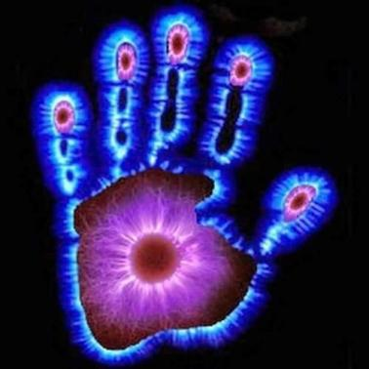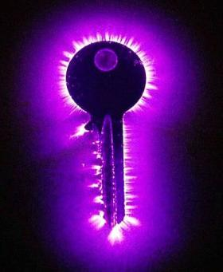
Семен Давидович Кирлиан родился в 1898г. В Екатеринодаре. Имел всего 4 класса образования в Школе приказчиков, но с детства увлекался музыкой, фотографией и электромеханикой. Тяжелое финансовое положение позволило освоить ему множество профессий. Он был приказчиком, водопроводчиком, настройщиком роялей, электриком, декоратором. В 1923 году он женился на Валентине Хрисанфовне Лотоцкой, которая стала его опорой и помощником всю его долгую и непростую жизнь.
Работая в своей мастерской, Семен постоянно что-то придумывал и изобретал. Жена полностью разделяла увлечения мужа и в течение почти полувека была настоящим соавтором всех его изобретений. Фантазия мастера была неудержимой. Однажды он задумал, получить из обычного сахара… алмаз. И действительно, сильное давление при взрыве герметичной емкости с сахаром превратило его в кристаллы, которые отлично резали стекло. К 1937 году он самостоятельно разработал технологию получения искусственных алмазов и написал об этом письмо Сталину. Через некоторое время к нему пришли сотрудники НКВД, забрали готовые кристаллы, оборудование и всю документацию. Больше про это изобретение никто не вспоминал.
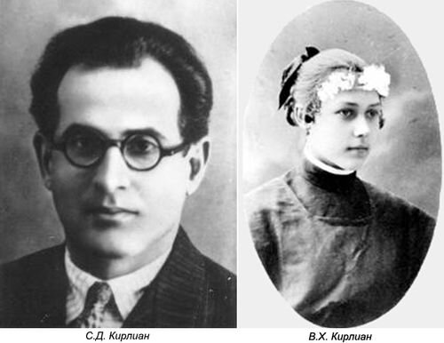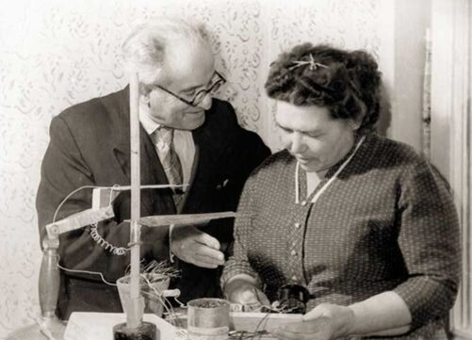
Супруги Кирлиан в домашней лаборатории
Городская типография пользовалась изготовленной им электропечью для отливки шрифтов, мукомолы – магнитными устройствами для очистки зерна. Очень перспективными оказались и идеи по созданию аппаратуры для термической обработки продуктов в консервной промышленности. Уже перед войной Кирлиан придумал систему электроэкранирования душевых для обработки людей, которые могли быть поражены отравляющими газами. За многие разработки супруги получили авторские свидетельства, но все идеи были оценены на уровне частного изобретательства.
Однако, прославившее на весь мир открытие Кирлианов, как часто бывает, случилось случайно. В 1939 году Семёна Давидовича приняли мастером по ремонту электрооборудования в городскую больницу. Ремонтируя физиотерапевтический аппарат, в котором использовался ток высокой частоты, он обратил внимание на свечение между электродами. Будучи человеком любознательным и изобретательным он решил сфотографировать это свечение вокруг какого-нибудь предмета. Первым снимком была монета. На снимке монеты, по ее краям шел скользящий разряд. Далее последовали фотографии самых разных объектов от листьев деревьев до собственные руки.
У Кирлиана фотография была черно-белая. На фото современный вариант.
Нельзя сказать, что свечение объектов в электромагнитных полях до этого было неизвестно. Еще в 1777 году немецкий физик Г.Лихтенберг наблюдал веерообразные свечения на изоляторах и зафиксировал их на фотопластинке, в последствии получившее название «фигур Лихтенберга». Опыты фотографирования свечений на живых организмах проводил Никола Тесла, а в конце 19 века ученый из России Я. О. Нардкевич-Иодко обнаружил свечения на поверхности рук в поле высоковольтного генератора и научился их фиксировать на фотопластинке. Этот метод был назван «Электрографией». Были и зарубежные исследования в этой области, но все они не получили широкое распространение в связи со сложностью и опасностью использования и были надолго забыты.
Долгих 10 лет Кирлиан с супругой проводили эксперименты в домашней лаборатории и в результате получили полноценный прибор для съемок. В 1949 году было выдано авторское свидетельство № 106401 на «способ фотографирования объектов в токах высокой частоты» и … оно тут же было засекречено. Только через 25 лет удалось впервые опубликовать результаты своих исследований, что наделало много шума во всем мире, но не принесло славы в СССР.
Все эти годы Кирлианы жили очень бедно, но продолжали работать над своим изобретением. Вот, к примеру, запись в дневнике В. Кирлиан от 19 марта 1966 года: «…В течение 17 лет (17!) ведутся официальные переписки между министерствами, комитетами, научно-исследовательскими институтами об открытии специальной лаборатории по разработке нашей методики исследований по получению изображений при посредстве токов высокой частоты. И по сей день, с 1949 года, вопрос об этой лаборатории висит в воздухе, никто не берется возглавить ее, в то время как во Франции (то, что мы случайно узнали) уже разработан метод и практически используется в биологии… Интересно, будет ли толк от этой писанины, она уже сидит у нас в печенках…» Только в 1974 году (уже после смерти жены в 1971г.) Кирлиан получает звание Заслуженного изобретателя РСФСР, а в 1976 г. Становится заведующим специальной лаборатории на краснодарском НПК «Сатурн», где он смог проработать лишь 2 года. Семён Давидович ушёл из жизни 1 августа 1978 года.
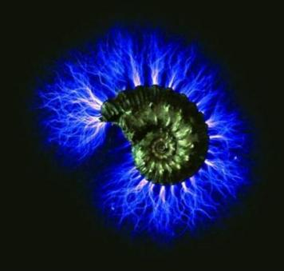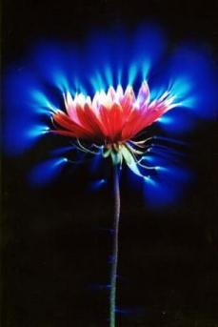
Если в СССР про Кирлиана почти не вспоминали, то за рубежом он был очень популярен. Его постоянно приглашали на различные научные конгрессы и слеты, но он был «невыездным» и мог только вести деловую переписку. Сохранились архивы писем из 130 стран. Так как средств для зарубежного патентования открытия у Кирлианов не было, то его стали свободно применять во многих странах, но в знак уважения назвали его «кирлианографией». Например, в США был создан специальный институт, исследующий это явление, а также международная ассоциация.
Сейчас найдено множество способов применения эффекта Кирлиана. Среди них – способ неразрушающего контроля, способ высокочастотной регистрации воздушных раковин в твердом материале, способ дефектометрии в высокочастотном электрическом поле, устройство для визуализации магнитного рельефа на поверхности объекта и т. Д. и т.п.
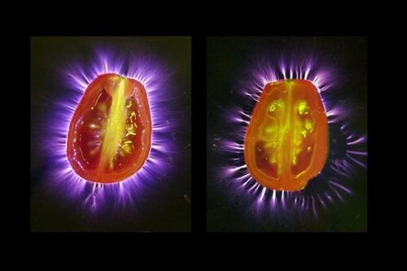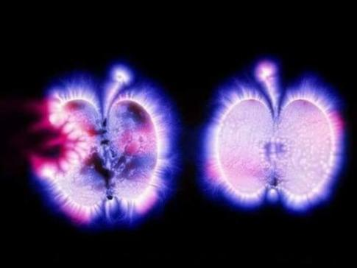
Разное свечение помидора только разрезанного и через некоторое время.
Однако самым главным направлением является применение эффекта в биологии, ботанике и медицине. Еще в самом начале исследований Кирлианы установили интересную закономерность: «любой живой объект, помещенный в поле тока высокой частоты, давал на фотопленке свечение, характер которого зависел от состояния снимаемого объекта».
Этот вывод до сих пор является предметов многих научных споров. Представители сугубо материалистических взглядов категорически его отвергают и называют шарлатанством, главным их аргументом является свечение вокруг «неживых» предметов – монеты, ключи и т.п.
Свечение «порченного» и «чистого» яблока.
Однако есть и другие ученые, которые продолжают серьезные исследования этого эффекта. Были установлены отличия между свечением только что сорванного листа дерева и его же через некоторое время. Также отличались фотографии рук здорового человека, больного, просто уставшего или в состоянии депрессии. Снимки менялись, когда человек молился, медитировал или был в состоянии гипноза.
Человек в разных состояниях здоровья.
Например, немецкий ученый и врач П. Мандель проведя исследования сотен тысяч фотографий свечения «ауры» рук и ног различных пациентов, создал таблицы, позволяющие диагностировать различные заболевания, как уже на активной стадии развития, так и на доклиническом уровне. Противники его исследований возражают, что это просто изменения проводимости кожи людей и никак не связано с их медицинскими отклонениями. Однако существуют отечественные и зарубежные приборы диагностики заболеваний на основе свечения зон пальцев. Верить ли результатам таких исследований или нет – каждый решает сам, но в отличии от посещения экстрасенсов и гадалок в данном случае хоть что-то можно увидеть своими глазами.
У нас в стране одним из ведущих специалистов по применению «кирлианографии» стал К. Коротков, сотрудник кафедры физической электроники Ленинградского политехнического института. В конце концов К. Коротков вышел на исследования, которые и сегодня могут многим показаться мистическими или кощунственными. В России и США была издана книга Короткова «Свет после Жизни» – результат многолетних исследований процессов энергетической активности человека в течение нескольких дней после смерти. К моменту ее издания он стал уже кандидатом физикоматематических наук, профессором университета Коломбо (Шри-Ланка), автором более 60 научных трудов и изобретений.
Оказалось, что «кирлиановские лучи» позволяют достаточно четко определить, какой смертью умер человек – естественной или насильственной, было ли причиной смерти самоубийство или неправильно оказанная медицинская помощь. Кроме того, характер и интенсивность «свечения» тела, меняясь на протяжении нескольких суток, может толковаться как бессмертие души. По его исследованиям, душа остается в теле после смерти еще трое суток. Интересно, что в разных культурах существует обычай хоронить покойников через три дня – может, раньше люди что-то знали больше о некоторых моментах жизни и смерти или это просто совпадение.
Вот такие необычные люди жили у нас на Кубани в станице Динская. Мало кто знает и помнит этих уникальных изобретателей, работы которых порождают использовать во множестве научных, псевдонаучных и эзотерических исследованиях.
https://dzen.ru/a/XY_BSDIzVAC0s1kL
Приложение№2

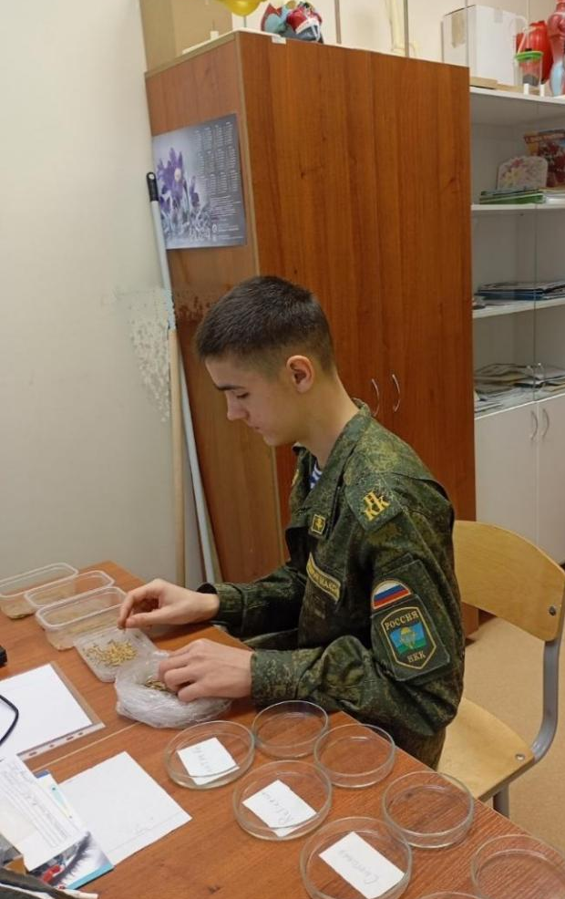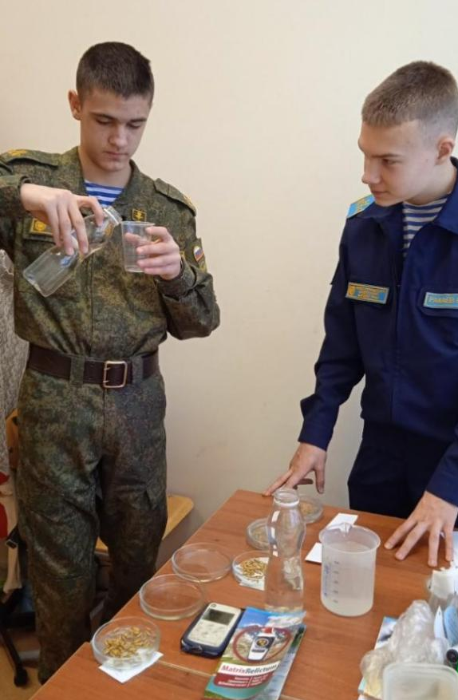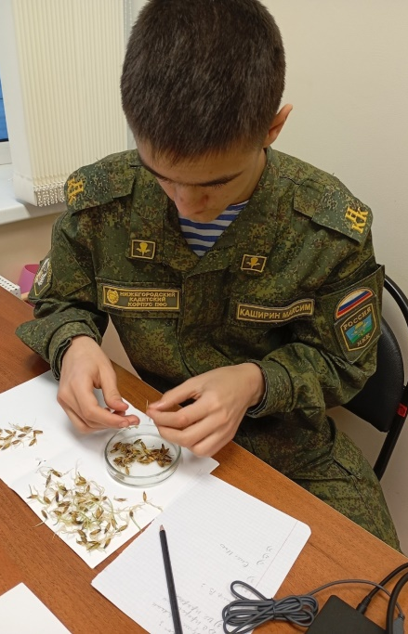

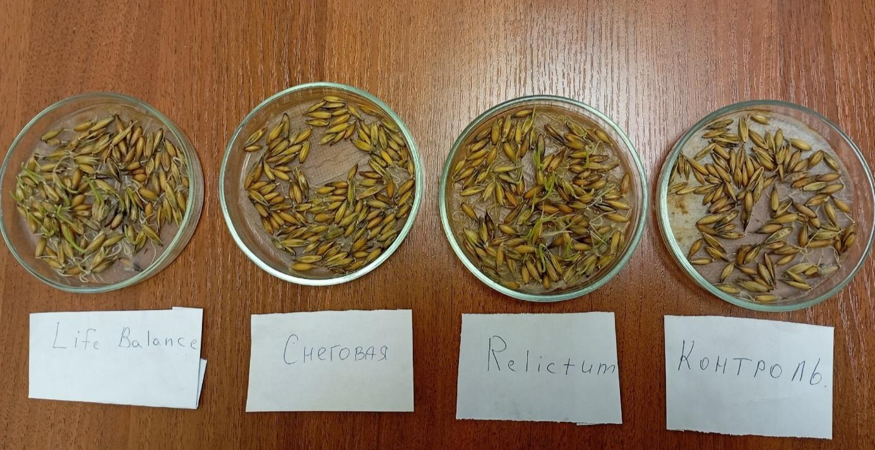
Приложение №3

